## 环境准备

所有操作必须是root权限。

这两个地方的文档参考着来。

<https://github.com/unias/docklet>

https://unias.github.io/docklet/quick/#install

1. 登陆后su切换为root用户，在opt下新建docklet,在新建local文件夹，上传basefs-0.3.tgz（官网百度云下载）到local，tar zxvf 解压。
2. apt install git
3. git clone <https://github.com/unias/docklet.git>
4. 确保python版本是3.5，参考 <https://www.cnblogs.com/zhaojonjon/p/7682169.html>，从wget开始执行代码。
5. 到达git clone的文件夹，执行prepare.sh,如果报错，cgmanager包不存在，重启系统
6. 执行prepare.sh会下载安装一大堆东西，等待就可以了。
7. Prepare.sh执行完了之后，燕雀系统基本就可以运行了。不过还缺少一些配置，主要在conf/docklet.conf文件里面。
8. 按照文档启动
9. 先启动etcd, tools/etcd-one-node.sh 提示启动成功，没有就安装etcd
10. 启动supermaster，第一次初始化并启动：bin/docklet-supermaster init 。以后直接start，不然init会把所有的数据删除。然后没有修改conf可能会报错，常见的就是eth0 does not exist，查看conf的配置文件，默认

但是在命令行中输入 ifconfig发现：

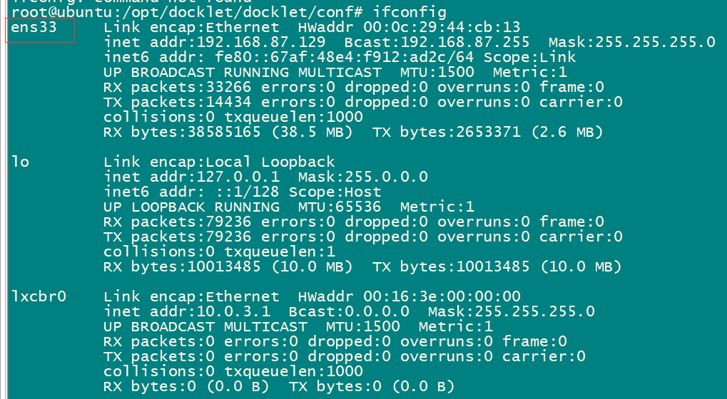

这里是ens33,所以要修改conf,然后重新执行就OK了。有问题基本就是conf的配置和初始化不一致。

（3）不需要启动master，supermaster自动启动，直接启动work就可以了。bin/docklet-worker start

（4）打开ip:8080,可以看到登陆界面，默认用户root，密码在/opt/docklet/local/ generated_password.txt文件了，拷贝就可以了，成功安装。

## Docklet的使用

1. 安装后需要python连接 mysql数据库，发现相关包import pymysql.cursors，一直在机器上安装，安装好了之后，重启也不行，很是纳闷啊，突然发现官网的这段话：

The users are free to install their specific software in their vcluster. Docklet supports operating through **web terminal**. Users can do their work as an administrator working on a console. The base image system is ubuntu. The recommended way of installing new software is by **apt-get**.

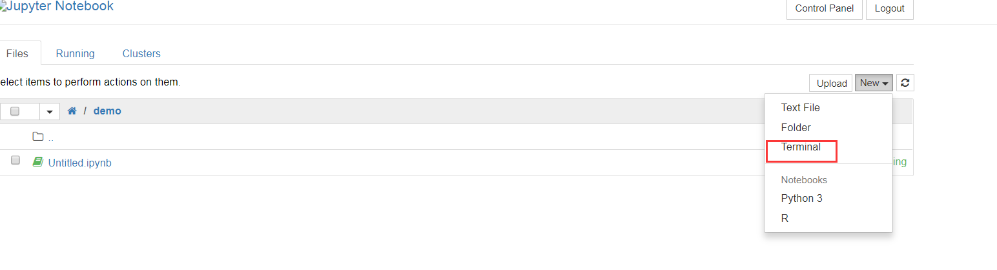

就是在上图启动一个终端执行安装命令啊，真是踏破铁无觅处。

sudo apt-get install python3-pymysql

安装好了，可以连接数据库了。

1. 同样安装TensorFlow，pip install tensorflow
2. 在jupyter中展示图片，无法使用image.show展示

from matplotlib.pyplot import imshow

import numpy as np

from PIL import Image

%matplotlib inline

pil_im = Image.open('data/empire.jpg', 'r')

imshow(np.asarray(pil_im))

1. 在预测predic.py中，先安装依赖：pip install pandas pip install keras

会报错，ImportError: No module named 'scipy._lib.decorator'，发现是版本问题：

<https://bugs.launchpad.net/ubuntu/+source/python-scipy/+bug/1621803>  
apt remove python3-scipy  
apt install -f  
apt install python3-scipy

最后一步安装安装不了，报错，重新升级keras: pip install –upgrade keras

发现还是安装不了，然后看报错是/usr/lib/python3/dist-packages/scipy/_lib/decorator.py文件找不到，该位置是一个连接指向../../decorator.py,趋势不存在，全局查询 find / -name decorator.py，找到如下结果：

/usr/local/lib/python3.5/dist-packages/scipy/_lib/decorator.py

/usr/local/lib/python3.5/dist-packages/sympy/utilities/decorator.py

/usr/local/lib/python3.5/dist-packages/decorator.py

/usr/lib/python2.7/dist-packages/decorator.py

/usr/lib/python3/dist-packages/scipy/_lib/decorator.py

/usr/lib/python3/dist-packages/wheel/decorator.py

/usr/lib/python3/dist-packages/sympy/utilities/decorator.py

把/usr/lib/python3/dist-packages/wheel/decorator.py的文件拷贝到/usr/lib/python3/dist-packages/scipy/_lib/，新建一个python文件就解决问题了